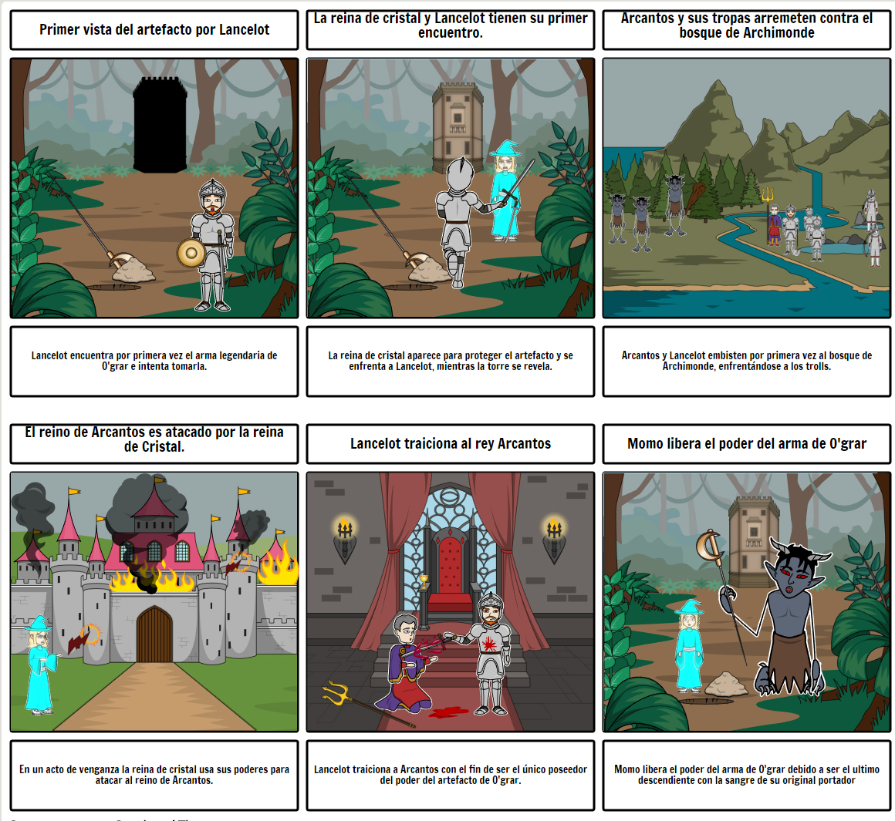

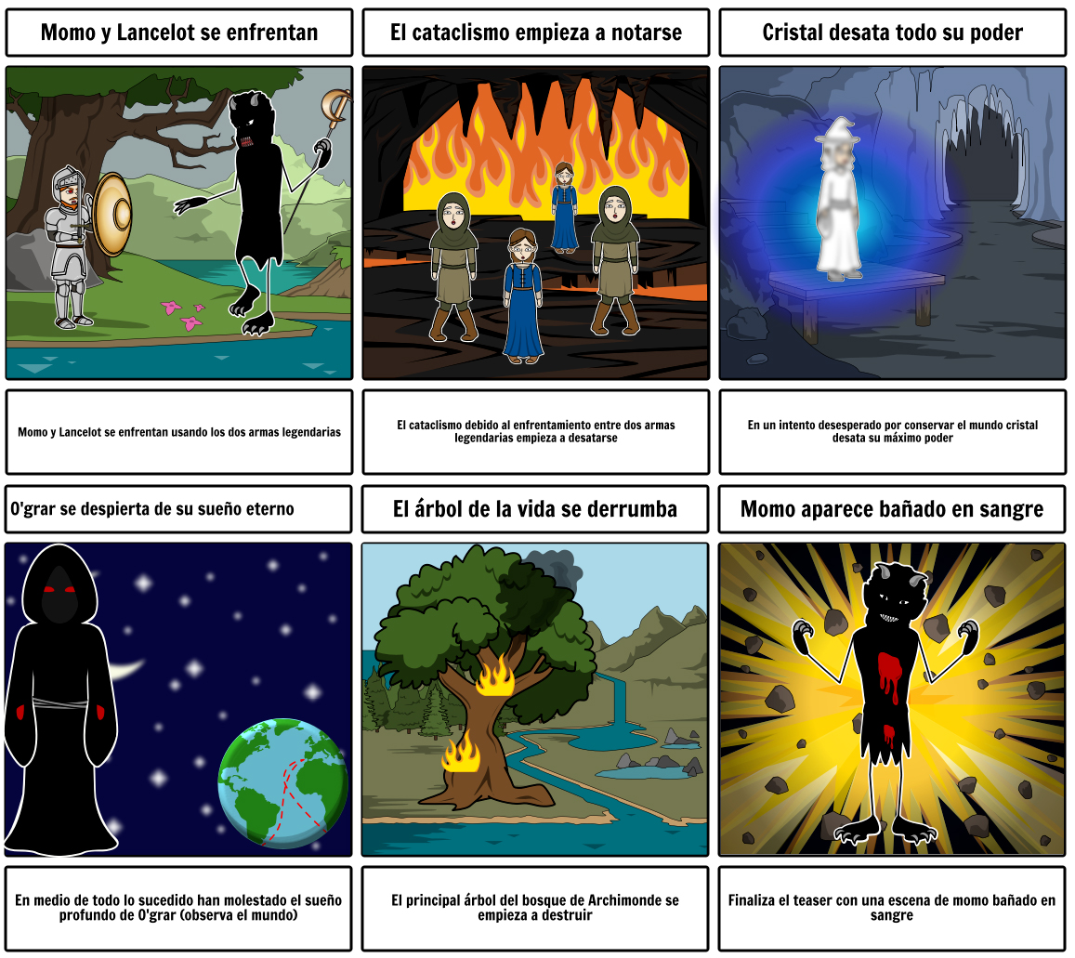

**Descripción breve del Teaser**

En la primer escena Lancelot está caminando en un bosque y se encuentra con el arma legendaria de O’grar, maravillado por ella intenta tomarla y en ello aparece la princesa de Cristal empezando un enfrentamiento, después de una corta voz dirigiendo la frase “El principio del final apenas llega” se están enfrentando los humanos y los trolls frente al bosque de Archimonde, en el siguiente corto aparece Amatista arremetiendo contra el castillo de Lancelot en señal de venganza usando distintos conjuros de fuego, luego aparece Lancelot traicionando al rey Arcantos y reclamando sus armas legendarias, Momo luego aparece liberando el poder del arma de O’grar, seguidamente el enfrentamiento entre Lancelot y momo y se empieza a demostrar la destrucción que genera el enfrentamiento entre ellos, después una gran explosión desde el cuerpo de la reina de Cristal demostrando que ha llamado su máximo poder, O’grar observando el planeta tierra, el árbol de la vida cayéndose a pedazos debido a todo lo sucedido y por ultimo Momo aparece complacido de todo lo que está pasando y anunciando la frase “No debiste dejarme entrar”.